Инструкция по работе с бонусной системой

для Аптеки
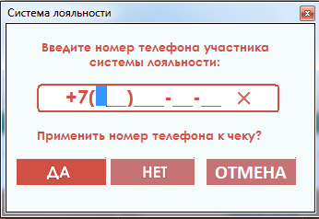
- Активация участника бонусной системы.
На каждом чеке при нажатии на копку «Enter» выходит окно «Система лояльности». Вводим номер телефона нового участника системы лояльности. Если введенный абонент ранее был зарегистрирован, то выйдет окно с информацией по карте, иначе выйдет сообщение: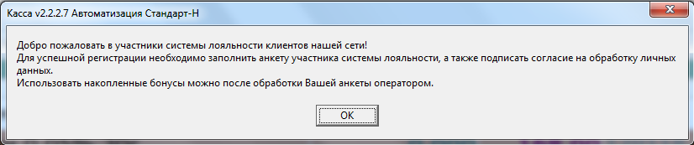
- Установка участника бонусной системы к текущему чеку.
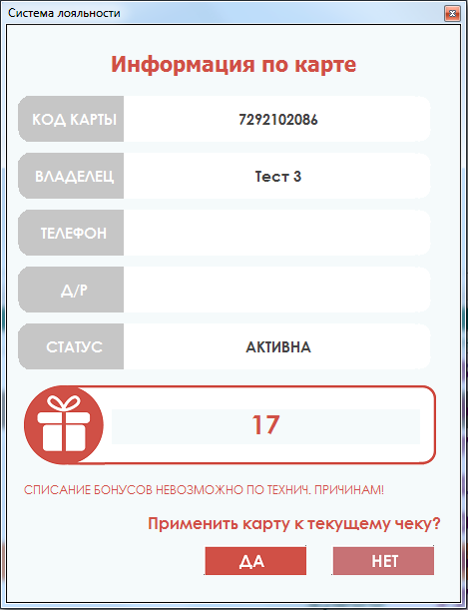
Перед отбитием чека в окне Системы лояльности введите номер телефона участника. Если номер указан верно и абонент уже зарегистрирован в бонусной системе, то выйдет окно «информация по карте». Обратите внимание! При наличии текста «списание бонусов невозможно по техническим причинам» нужно проверить а) подключение к интернету б) если интернет есть, обратится в офис к ответственному человеку. В текущем состоянии система может только накапливать бонусы, но не списывать.

- Списание бонусов
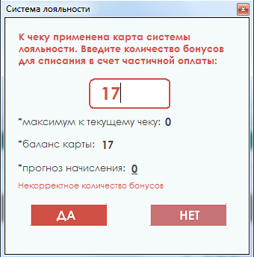
В случае успешного набора номера при отбитии чека и без отсутствия техническим проблем, выйдет окно «бонусный кошелек». В данном окне мы располагаем информацией по балансу карты и максимально возможной сумме списания (не более суммы самого чека). Кассир может самостоятельно внести сумму к списанию, но не более максимально возможной суммы. Далее нажимаем «Enter или кнопку «Да». Клиенту будет отправлен 5-ти значный код смс-сообщением на указанный номер.
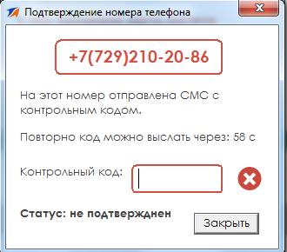
Код вводим в поле «контрольный код» и списание происходит. В течении 5-30 минут клиенту придет смс-оповещение о списании бонусов, новых начислениях и о текущем балансе.

- Начисление бонусов
Начисление бонусов начинается стандартно с ввода номера телефона по чеку. Независимо от того будут списываться бонусы или нет, начисления идут всегда в размере 1,5% от суммы каждой позиции, кроме товаров со скидкой более 5тнг. Изменение бонусного баланса проходит в течении 5-30 минут с момента совершения покупки и оповещением пользователя смс сообщением о бонусном балансе.
- Возврат покупок с назначенным участников системы лояльности
Ничем не отличается от возврата без участника системы, списание/начисление бонусов произойдет автоматически без ввода номера телефонов и без подтверждения.

Инструкция по работе с бонусной системой

Для склада
- Внешний вид программы «Система лояльности» 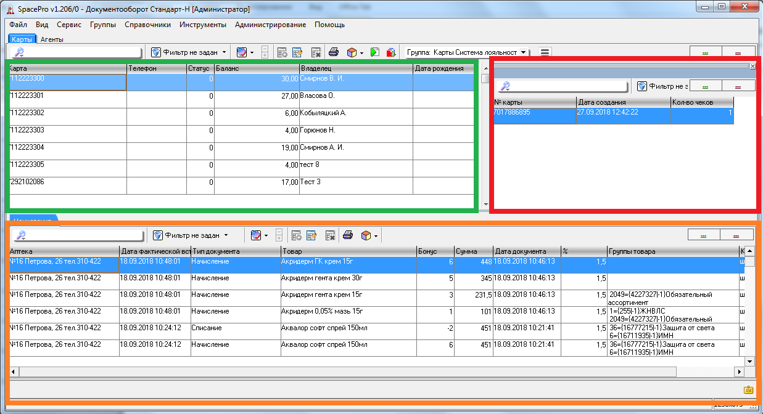
- Заведение анкеты.
Есть два варианта заведения анкеты:
- Если аптека уже вводила номер телефона нового участника системы, то в офис придет запрос на обработку анкеты. Выделено красной рамкой (см. рис. Внешний вид программы).
- Если аптека не вводила номер телефона на чек нового участника системы, то создание новой анкеты будет по контекстному меню (правой кнопкой мыши) «Новая запись» в окне выделенным красной рамкой (см. рис. Внешний вид программы).
Для создания карты нужно два раза кликнуть по новой анкете. Откроется окно 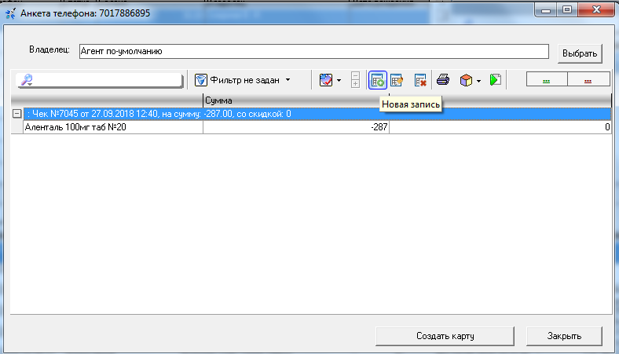
Обязательно заполняем Владельца карты по кнопке «Выбрать» и при необходимости добавляем чек к первому начислению по кнопке «Зеленый плюсик». Нажимаем «Создать карту». После этого новая анкета переходит в область, выделенную зеленой рамкой – «Существующие карты» (см. рис. Внешний вид программы).
- Просмотр начислений
В области выделенной зеленой маркой встаем на строку с интересующей картой и внизу - «оранжевая рамка» (см. рис. Внешний вид программы) видим всю историю изменения баланса карты. Данные обновляются автоматически каждые 3 минуты. Например, если вы только что завели карту по анкете, то начисление по новой карте появятся в течении 5 минут.
- Печать отчетов
Отчеты можно построить по кнопке «печать» (серый принтер) над зеленой маркой (см. рис. Внешний вид программы). Список доступных отчетов: «все данные за период» и «Отчет по участникам программы лояльности».

